9（2）评分说明【林喆】：
学生的满分答案
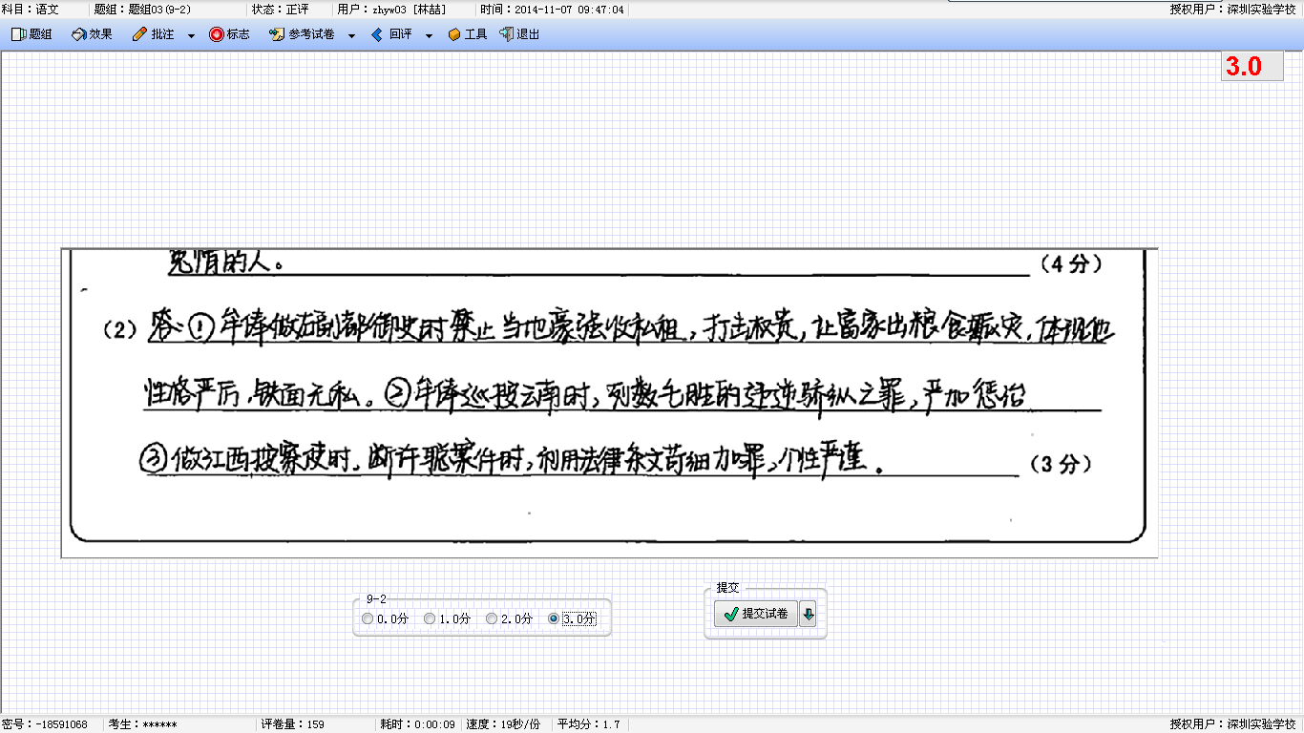
具体给分根据参考答案及评分标准，此不赘，下面列举存在的问题。
1、引用原文事例完全不对，0分。
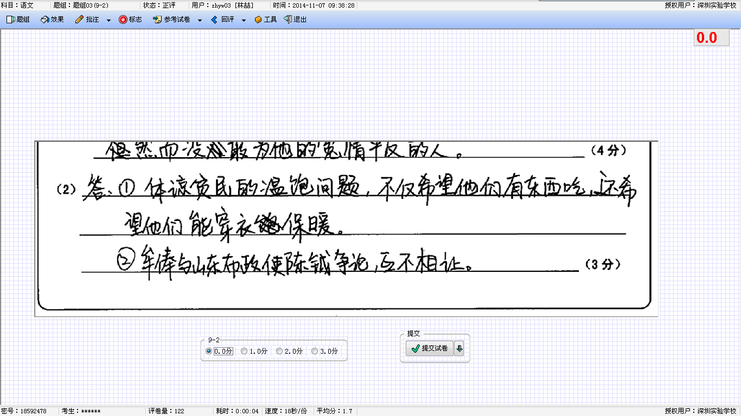
2、只引用原文，没有翻译说明，写对一点给一分。
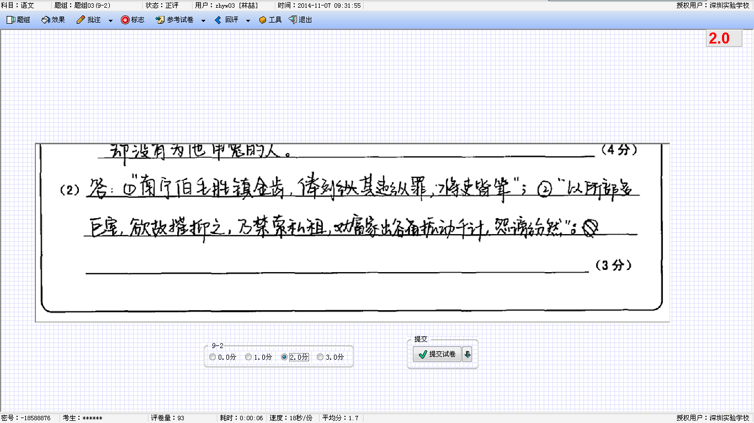
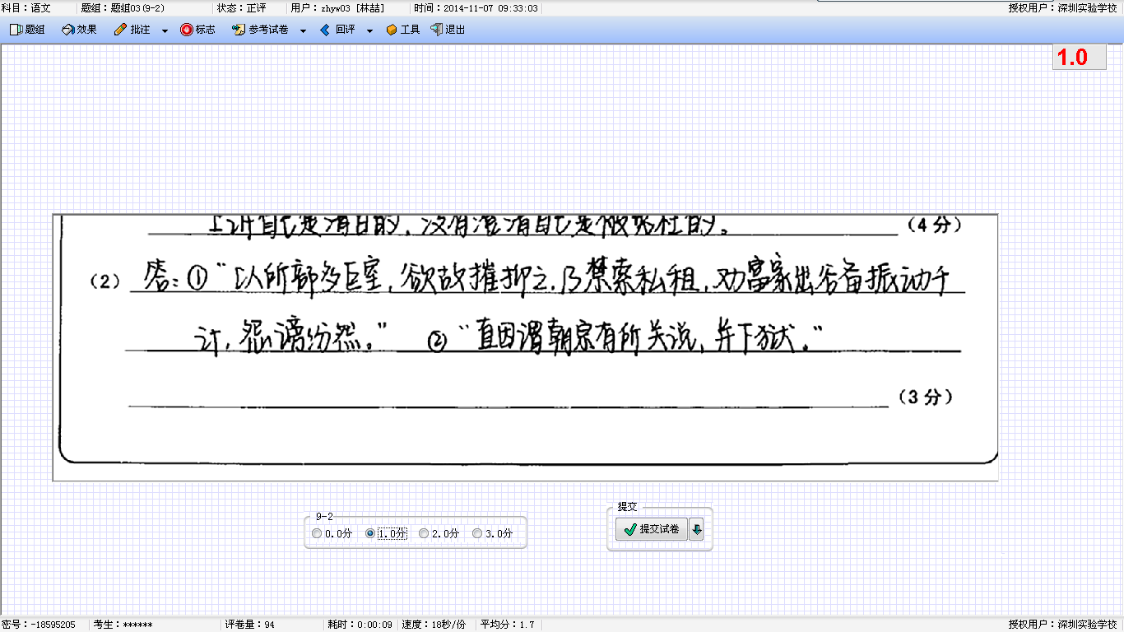
3、引用事例正确，但翻译和说明错误，没分。
